
Об установлении границ (черты) села Новочеркасское Новочеркасского сельского округа Астраханского района
Совместные постановление акимата Астраханского района Акмолинской области от 24 октября 2025 года № А-10/229/1 и решение Астраханского районного маслихата Акмолинской области от 24 октября 2025 года № 8С-43-4
В соответствии с пунктом 5 статьи 108 Земельного кодекса Республики Казахстан, подпунктом 3) статьи 12 Закона Республики Казахстан "Об административно-территориальном устройстве Республики Казахстан", акимат Астраханского района ПОСТАНОВЛЯЕТ и Астраханский районный маслихат РЕШИЛ:
1. Установить границы (черту) села Новочеркасское Новочеркасского сельского округа Астраханского района общей площадью 5460,3 гектар согласно приложению к настоящему совместному постановлению и решению.
2. Настоящее совместное постановление и решение вводится в действие по истечении десяти календарных дней после дня его первого официального опубликования.
Аким Астраханского района | Т. Ерсеитов
Председатель Астраханского районного маслихата | М. Кожахмет
Приложение к
совместному постановлению
акимата Астраханского района
от 24 октября 2025 года
№ А-10/229/1
и решению Астраханского
районного маслихата
от 24 октября 2025 года
№ 8С-43-4
Границы (черта) села Новочеркасское Новочеркасского сельского округа Астраханского района

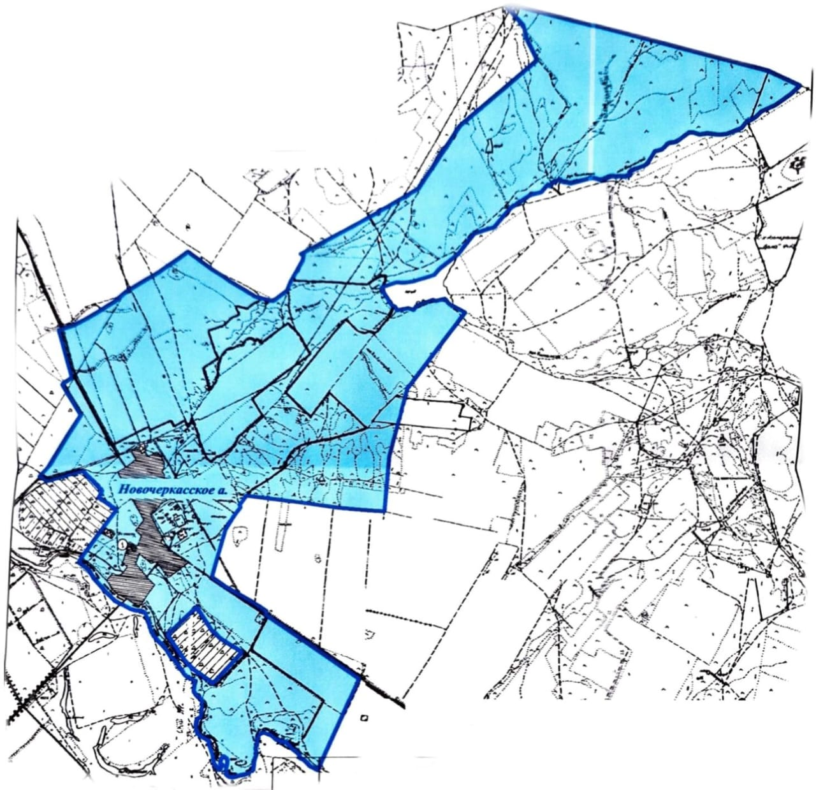

Условное обозначение:


– Границы(черта)

© 2012. РГП на ПХВ «Институт законодательства и правовой информации Республики Казахстан» Министерства юстиции Республики Казахстан

